Лабораторная работа № 1 по курсу
«Сети ЭВМ и телекоммуникации»

Произвести расчет ЛВС с шинной структурой со случайным доступом и кольцевой ЛВС с тактируемым доступом. Определить коэффициент загрузки, время задержки доставки, предельно допустимое значение суммарной интенсивности, при котором загрузка достигает пропускной способности канала и минимальное время задержки доставки.

Исходные данные:

Для ЛВС с шинной структурой со случайным доступом:
- скорость модуляции В = 10 Мбит/с;
- скорость распространения сигнала по кабелю связи V = 2,3⋅10⁵ км/с;
- максимальное число ретрансляторов - n_{р} между двумя станциями n_{р} = 2;
- максимальная задержка одного ретранслятора в битах L_{p} = 14 бит;
- тип протокола, из которого устанавливается:
средняя длина информационной части кадра L_{H} = 1600 бит;
- средняя длина служебной части кадра L_{c} = 320 бит;
- закон распределения длин информационной части кадра (обычно экспоненциальный) 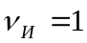;
- закон распределения длин служебной части кадра (обычно детерминированный) 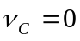;

Для ЛВС с кольцевой структурой с тактируемым доступом:
- в сети используется однократный тактируемый доступ и числом разрядов сдвигового регистра станции в = 2;
- в сети действует Пуассоновский поток сообщений (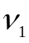 = 1);
- средняя длина сообщения L_{c} = 1600 бит;
- средняя длина информационной части сегмента d = 48 бит;
- длина служебной части сегмента h = 22 бит;
В случае, если сеть оказывает неработоспособной (количество сегментов, циркулирующих по кольцу, менее 1), число станций необходимо увеличить.

Протяженность сети S, число станций M и среднее значение интенсивности сообщений λ_{ср}, поступающих от каждой станции, определяются исходя из последних трех цифр в номере зачетной книжки (студенческого билета). Пусть последние три цифры – x, y, z. Тогда протяженность сети S=z/5+0,5 км, число станций 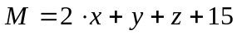, среднее значение интенсивности сообщений 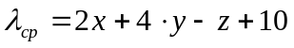.
Пример: номер зачетной книжки (студенческого билета) –17123. Тогда 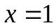, 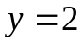, 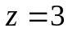,
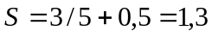 км, 

